

第八届2007年全国大学生电子设计竞赛试题

参赛注意事项
（1）2007年9月3日8:00竞赛正式开始。本科组参赛队只能A、B、C、D、E、F题目中任选一题；高职高专组参赛队原则上在G、H、I、J题中任选一题，也可以选择其他题目。
（2）参赛队认真填写《登记表》内容，填写好的《登记表》交赛场巡视员暂时保存。
（3）参赛者必须是有正式学籍的全日制在校本、专科学生，应出示能够证明参赛者学生身份的有效证件（如学生证）随时备查。
（4）每队严格限制3人，开赛后不得中途更换队员。
（5）竞赛期间，可使用各种图书资料和网络资源，但不得在学校指定竞赛场地外进行设计制作，不得以任何方式与他人交流，包括教师在内的非参赛队员必须迴避，对违纪参赛队取消评审资格。
（6）2007年9月6日20:00竞赛结束，上交设计报告、制作实物及《登记表》，由专人封存。

音频信号分析仪（A题）
【本科组】
一、任务
设计、制作一个可分析音频信号频率成分，并可测量正弦信号失真度的仪器。
二、要求
1．基本要求
（1）输入阻抗：50Ω
（2）输入信号电压范围（峰-峰值）：100mV～5V
（3）输入信号包含的频率成分范围：200Hz～10kHz
（4）频率分辨力：100Hz（可正确测量被测信号中，频差不小于100Hz的频率分量的功率值。）
（5）检测输入信号的总功率和各频率分量的频率和功率，检测出的各频率分量的功率之和不小于总功率值的95%；各频率分量功率测量的相对误差的绝对值小于10%，总功率测量的相对误差的绝对值小于5%。
（6）分析时间：5秒。应以5秒周期刷新分析数据，信号各频率分量应按功率大小依次存储并可回放显示，同时实时显示信号总功率和至少前两个频率分量的频率值和功率值，并设暂停键保持显示的数据。
2．发挥部分
（1）扩大输入信号动态范围，提高灵敏度。
（2）输入信号包含的频率成分范围：20Hz～10kHz。
（3）增加频率分辨力20Hz档。
（4）判断输入信号的周期性，并测量其周期。
（5）测量被测正弦信号的失真度。
（6）其他。
三、说明
1．电源可用成品，必须自备，亦可自制。
2．设计报告正文中应包括系统总体框图、核心电路原理图、主要流程图、主要的测试结果。完整的电路原理图、重要的源程序、和完整的测试结果用附件给出。
四、评分标准
设计  报告 | 项目 | 主要内容 | 分数
设计  报告 | 系统方案 | 比较与选择  方案描述 | 5
设计  报告 | 理论分析与计算 | 放大器设计  功率谱测量方法  周期性判断方法 | 15
设计  报告 | 电路与程序设计 | 电路设计  程序设计 | 10
设计  报告 | 测试方案与测试结果 | 测试方案及测试条件  测试结果完整性  测试结果分析 | 12
设计  报告 | 设计报告结构及规范性 | 摘要  设计报告正文的结构  图表的规范性 | 8
设计  报告 | 总分 |  | 50
基本  要求 | 实际制作完成情况 |  | 50
发挥  部分 | 完成第（1）项 |  | 10
发挥  部分 | 完成第（2）项 |  | 10
发挥  部分 | 完成第（3）项 |  | 10
发挥  部分 | 完成第（4）项 |  | 10
发挥  部分 | 完成第（5）项 |  | 5
发挥  部分 | 其他 |  | 5
发挥  部分 | 总分 |  | 50

无线识别装置（B题）
【本科组】
一、任务
设计制作一套无线识别装置。该装置由阅读器、应答器和耦合线圈组成，其方框图参见图1。阅读器能识别应答器的有无、编码和存储信息。
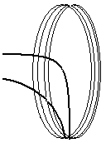
图1 无线识别装置方框图
D
阅读器
应答器
耦合线圈
耦合线圈
外接
单电源

装置中阅读器、应答器均具有无线传输功能，频率和调制方式自由选定。不得使用现有射频识别卡或用于识别的专用芯片。装置中的耦合线圈为圆形空芯线圈，用直径不大于1mm的漆包线或有绝缘外皮的导线密绕10圈制成。线圈直径为6.6±0.5 cm（可用直径6.6 cm左右的易拉罐作为骨架，绕好取下，用绝缘胶带固定即可）。线圈间的介质为空气。两个耦合线圈最接近部分的间距定义为D。
阅读器、应答器不得使用其他耦合方式。
二、要求
1．基本要求
（1）应答器采用两节1.5V干电池供电，阅读器用外接单电源供电。阅读器采用发光二极管显示识别结果，能在D尽可能大的情况下，识别应答器的有无。识别正确率≥80%，识别时间≤5秒，耦合线圈间距D≥5cm。
（2）应答器增加编码预置功能，可以用开关预置四位二进制编码。阅读器能正确识别并显示应答器的预置编码。显示正确率≥80%，响应时间≤5秒，耦合线圈间距D≥5cm。
2．发挥部分
（1）应答器所需电源能量全部从耦合线圈获得（通过对耦合到的信号进行整流滤波得到能量），不允许使用电池及内部含有电池的集成电路。阅读器能正确读出并显示应答器上预置的四位二进制编码。显示正确率≥80%，响应时间≤5秒，耦合线圈间距D≥5cm。
（2）阅读器采用单电源供电，在识别状态时，电源供给功率≤2W。在显示编码正确率≥80%、响应时间≤5秒的条件下，尽可能增加耦合线圈间距D。
（3）应答器增加信息存储功能，其存储容量大于等于两个四位二进制数。装置断电后，应答器存储的信息不丢失。无线识别装置具有在阅读器端写入、读出应答器存储信息的功能。
（4）其他。
三、说明
设计报告正文中应包括系统总体框图、核心电路原理图、主要流程图、主要的测试结果。完整的电路原理图、重要的源程序用附件给出。
四、评分标准
设计报告 | 项目 | 主要内容 | 满分
设计报告 | 系统方案 | 无线识别装置总体方案设计 | 6
设计报告 | 理论分析与计算 | 耦合线圈的匹配理论  阅读器发射电路分析  阅读器接收电路分析 | 9
设计报告 | 电路与程序设计 | 阅读器电路设计计算  应答器电路设计计算  总体电路图  识别装置工作流程图 | 19
设计报告 | 测试方案与测试结果 | 调试方法与仪器  测试数据完整性  测试结果分析 | 8
设计报告 | 设计报告结构及规范性 | 摘要  设计报告正文的结构  图表的规范性 | 8
设计报告 | 总分 |  | 50
基本要求 | 实际制作完成情况 |  | 50
发挥部分 | 完成第（1）项 |  | 21
发挥部分 | 完成第（2）项 |  | 20
发挥部分 | 完成第（3）项 |  | 5
发挥部分 | 其他 |  | 4
发挥部分 | 总分 |  | 50

数字示波器（C题）
【本科组】
一、任务
设计并制作一台具有实时采样方式和等效采样方式的数字示波器，示意图如图1所示。
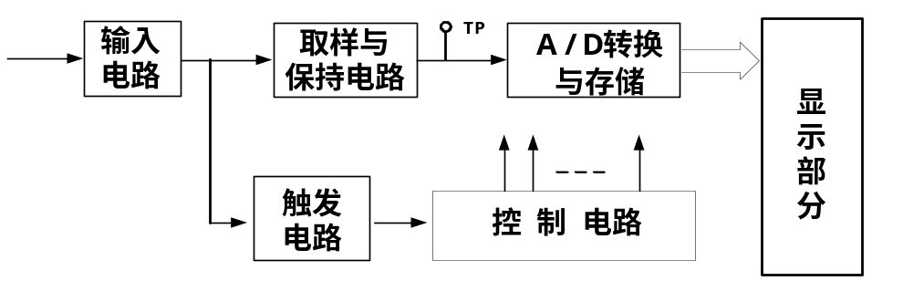
图1 数字示波器示意图
二、要求
1．基本要求
（1）被测周期信号的频率范围为10Hz～10MHz，仪器输入阻抗为1MΩ，显示屏的刻度为8 div×10div，垂直分辨率为8bits，水平显示分辨率≥20点/ div。
（2）垂直灵敏度要求含1V/div、0.1V/div两档。电压测量误差≤5%。
（3）实时采样速率≤1MSa/s，等效采样速率≥200MSa/s；扫描速度要求含20ms/div、2μs /div、100 ns/div三档，波形周期测量误差≤5%。
（4）仪器的触发电路采用内触发方式，要求上升沿触发，触发电平可调。
（5）被测信号的显示波形应无明显失真。
2．发挥部分
（1）提高仪器垂直灵敏度，要求增加2mV/div档，其电压测量误差≤5%，输入短路时的输出噪声峰-峰值小于2mV。
（2）增加存储/调出功能，即按动一次“存储”键，仪器即可存储当前波形，并能在需要时调出存储的波形予以显示。
（3）增加单次触发功能，即按动一次“单次触发”键，仪器能对满足触发条件的信号进行一次采集与存储（被测信号的频率范围限定为10Hz～50kHz）。
（4）能提供频率为100kHz的方波校准信号，要求幅度值为0.3V±5%（负载电阻≥1 MΩ时），频率误差≤5%。
（5）其他。

三、说明
1．A/D转换器最高采样速率限定为1MSa/s，并要求设计独立的取样保持电路。为了方便检测，要求在A/D转换器和取样保持电路之间设置测试端子TP。
2．显示部分可采用通用示波器，也可采用液晶显示器。
3．等效采样的概念可参考蒋焕文等编著的《电子测量》一书中取样示波器的内容，或陈尚松等编著的《电子测量与仪器》等相关资料。
4．设计报告正文中应包括系统总体框图、核心电路原理图、主要流程图、主要的测试结果。完整的电路原理图、重要的源程序和完整的测试结果可用附件给出。
四、评分标准
设计  报告 | 项目 | 应包括的主要内容 | 分数
设计  报告 | 系统方案 | 比较与选择  方案描述 | 6
设计  报告 | 理论分析与计算 | 等效采样分析  垂直灵敏度  扫描速度 | 12
设计  报告 | 电路与程序设计 | 电路设计  程序设计 | 12
设计  报告 | 测试方案与测试结果 | 测试方案及测试条件  测试结果完整性  测试结果分析 | 12
设计  报告 | 设计报告结构及规范性 | 摘要  设计报告正文的结构  图表的规范性 | 8
设计  报告 | 总分 |  | 50
基本  要求 | 实际制作完成情况 |  | 50
发挥  部分 | 完成第（1）项 |  | 22
发挥  部分 | 完成第（2）项 |  | 7
发挥  部分 | 完成第（3）项 |  | 7
发挥  部分 | 完成第（4）项 |  | 6
发挥  部分 | 其他 |  | 8
发挥  部分 | 总分 |  | 50

程控滤波器（D题）
【本科组】
一、任务
设计并制作程控滤波器，其组成如图1所示。放大器增益可设置；低通或高通滤波器通带、截止频率等参数可设置。
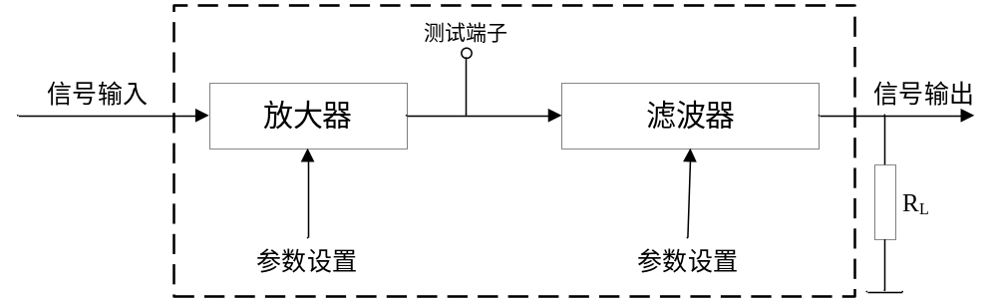
图1程控滤波器组成框图
二、要求
1. 基本要求
（1）放大器输入正弦信号电压振幅为10mV，电压增益为40dB，增益10dB步进可调，通频带为100Hz～40kHz，放大器输出电压无明显失真。
（2）滤波器可设置为低通滤波器，其-3dB截止频率f_{c}在1kHz～20kHz范围内可调，调节的频率步进为1kHz，2f_{c}处放大器与滤波器的总电压增益不大于30dB, R_{L}=1kΩ。
（3）滤波器可设置为高通滤波器，其-3dB截止频率f_{c}在1kHz～20kHz范围内可调，调节的频率步进为1kHz，0.5f_{c}处放大器与滤波器的总电压增益不大于30dB, R_{L}=1kΩ。
（4）电压增益与截止频率的误差均不大于10%。
（5）有设置参数显示功能。
2. 发挥部分
（1）放大器电压增益为60dB，输入信号电压振幅为10mV；增益10dB步进可调，电压增益误差不大于5%。
（2）制作一个四阶椭圆型低通滤波器，带内起伏≤1dB，-3dB通带为50kHz，要求放大器与低通滤波器在200kHz处的总电压增益小于5dB，-3dB通带误差不大于5%。
（3）制作一个简易幅频特性测试仪，其扫频输出信号的频率变化范围是100Hz～200kHz，频率步进10kHz。
（4）其他。
三、说明
设计报告正文应包括系统总体框图、核心电路原理图、主要流程图和主要的测试结果。完整的电路原理图、重要的源程序和完整的测试结果可用附件给出。
四、评分标准
 | 项目 | 满分
设计  报告 | 系统方案 | 15
设计  报告 | 理论分析与计算 | 15
设计  报告 | 电路与程序设计 | 5
设计  报告 | 测试方案与测试结果 | 10
设计  报告 | 设计报告结构及规范性 | 5
设计  报告 | 总分 | 50
基本  要求 | 实际制作完成情况 | 50
发挥  部分 | 完成第（1）项 | 14
发挥  部分 | 完成第（2）项 | 16
发挥  部分 | 完成第（3）项 | 15
发挥  部分 | 其他 | 5
发挥  部分 | 总分 | 50

开关稳压电源（E题）
【本科组】
一、任务
设计并制作如图1所示的开关稳压电源。
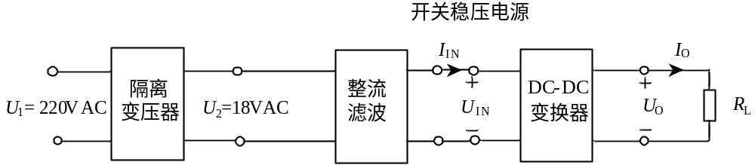
图1电源框图
二、要求
在电阻负载条件下，使电源满足下述要求：
1．基本要求
    - 输出电压U_{O}可调范围：30V～36V；
    - 最大输出电流I_{Omax}：2A；
    - U₂从15V变到21V时，电压调整率S_{U}≤2%（I_{O}=2A）；
    - I_{O}从0变到2A时，负载调整率S_{I}≤5%（U₂=18V）；
    - 输出噪声纹波电压峰-峰值U_{OPP}≤1V（U₂=18V,U_{O}=36V,I_{O}=2A）；
    - DC-DC变换器的效率≥70%（U₂=18V,U_{O}=36V,I_{O}=2A）；
    - 具有过流保护功能，动作电流I_{O（th）}=2.5±0.2A；
2．发挥部分
- 进一步提高电压调整率，使S_{U}≤0.2%（I_{O}=2A）；
- 进一步提高负载调整率，使S_{I}≤0.5%（U₂=18V）；
- 进一步提高效率，使≥85%（U₂=18V,U_{O}=36V,I_{O}=2A）；
- 排除过流故障后，电源能自动恢复为正常状态；
- 能对输出电压进行键盘设定和步进调整，步进值1V，同时具有输出电压、电流的测量和数字显示功能。
- 其他。
三、说明
  - DC-DC变换器不允许使用成品模块，但可使用开关电源控制芯片。
  - U₂可通过交流调压器改变U₁来调整。DC-DC变换器（含控制电路）只能由U_{IN}端口供电，不得另加辅助电源。
  - 本题中的输出噪声纹波电压是指输出电压中的所有非直流成分，要求用带宽不小于20MHz模拟示波器（AC耦合、扫描速度20ms/div）测量U_{OPP}。
  - 本题中电压调整率S_{U}指U₂在指定范围内变化时，输出电压U_{O}的变化率；负载调整率S_{I}指I_{O}在指定范围内变化时，输出电压U_{O}的变化率；DC-DC变换器效率η=P_{O}/ P_{IN}，其中P_{O}＝U_{O}I_{O}，P_{IN}＝U_{IN}I_{IN}。
  - 电源在最大输出功率下应能连续安全工作足够长的时间（测试期间，不能出现过热等故障）。
  - 制作时应考虑方便测试，合理设置测试点（参考图1）。
  - 设计报告正文中应包括系统总体框图、核心电路原理图、主要流程图、主要的测试结果。完整的电路原理图、重要的源程序和完整的测试结果用附件给出。
四、评分标准
 | 项目 | 应包括的主要内容或考核要点 | 满分
设计  报告 | 方案论证 | DC-DC主回路拓扑；控制方法及实现方案；提高效率的方法及实现方案 | 8
设计  报告 | 电路设计  与参数计算 | 主回路器件的选择及参数计算；控制电路设计与参数计算；效率的分析及计算；保护电路设计与参数计算；数字设定及显示电路的设计 | 20
设计  报告 | 测试方法与数据 | 测试方法；测试仪器；测试数据  (着重考查方法和仪器选择的正确性以及数据是否全面、准确) | 10
设计  报告 | 测试结果分析 | 与设计指标进行比较，分析产生偏差的原因，并提出改进方法 | 5
设计  报告 | 电路图及设计文件 | 重点考查完整性、规范性 | 7
设计  报告 | 总分 |  | 50
基本要求 | 实际制作完成情况 |  | 50
发挥  部分 | 完成第（1）项 |  | 10
发挥  部分 | 完成第（2）项 |  | 10
发挥  部分 | 完成第（3）项 |  | 15
发挥  部分 | 完成第（4）项 |  | 4
发挥  部分 | 完成第（5）项 |  | 6
发挥  部分 | 其他 |  | 5
发挥  部分 | 总分 |  | 50

电动车跷跷板（F题）
【本科组】
一、任务
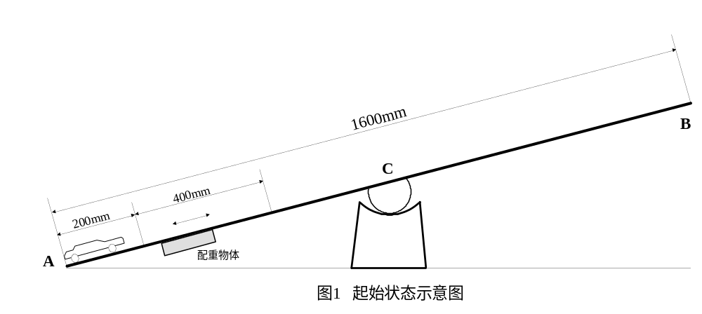设计并制作一个电动车跷跷板，在跷跷板起始端A一侧装有可移动的配重。配重的位置可以在从始端开始的200mm～600mm范围内调整，调整步长不大于50mm；配重可拆卸。电动车从起始端A出发，可以自动在跷跷板上行驶。电动车跷跷板起始状态和平衡状态示意图分别如图1和图2所示。
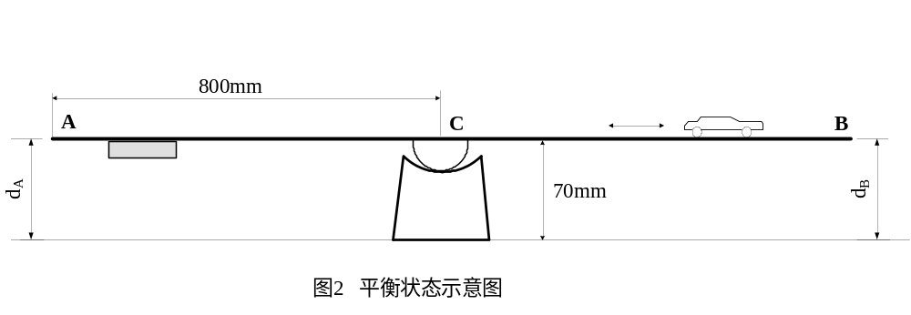
二、要求
1.基本要求
在不加配重的情况下，电动车完成以下运动：
（1）电动车从起始端A出发，在30秒钟内行驶到中心点C附近；
（2）60秒钟之内，电动车在中心点C附近使跷跷板处于平衡状态，保持平衡5秒钟，并给出明显的平衡指示；
（3）电动车从（2）中的平衡点出发，30秒钟内行驶到跷跷板末端B处（车头距跷跷板末端B不大于50mm）；
（4）电动车在B点停止5秒后，1分钟内倒退回起始端A，完成整个行程；
（5）在整个行驶过程中，电动车始终在跷跷板上，并分阶段实时显示电动车行驶所用的时间。
2.发挥部分
将配重固定在可调整范围内任一指定位置，电动车完成以下运动：
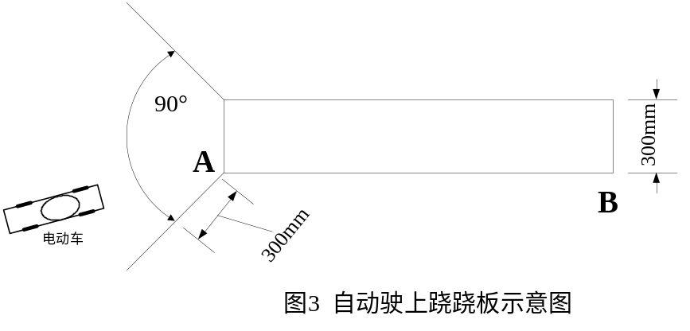（1）将电动车放置在地面距离跷跷板起始端A点 300mm以外、90°扇形区域内某一指定位置（车头朝向跷跷板），电动车能够自动驶上跷跷板，如图3所示：
（2）电动车在跷跷板上取得平衡，给出明显的平衡指示，保持平衡5秒钟以上；
（3）将另一块质量为电动车质量10％～20％的块状配重放置在A至C间指定的位置，电动车能够重新取得平衡，给出明显的平衡指示，保持平衡5秒钟以上；
（4）电动车在3分钟之内完成（1）～（3）全过程。
（5）其他。
三、说明
（1）跷跷板长1600mm、宽300mm，为便于携带也可将跷跷板制成折叠形式。
（2）跷跷板中心固定在直径不大于50mm的半圆轴上，轴两端支撑在支架上，并保证与支架圆滑接触，能灵活转动。
（3）测试中，使用参赛队自制的跷跷板装置。
（4）允许在跷跷板和地面上采取引导措施，但不得影响跷跷板面和地面平整。
（5）电动车(含加在车体上的其它装置)外形尺寸规定为：长≤300mm，宽≤200mm。
（6）平衡的定义为A、B两端与地面的距离差d=∣d_{A}-d_{B}∣不大于40mm。
（7）整个行程约为1600mm减去车长。
（8）测试过程中不允许人为控制电动车运动。
（9）基本要求（2）不能完成时，可以跳过，但不能得分；发挥部分（1）不能完成时，可以直接从（2）项开始，但是（1）项不得分。
四、评分标准
设计  报告 | 项目 | 主要内容 | 分数
设计  报告 | 系统方案 | 实现方法  方案论证  系统设计  结构框图 | 12
设计  报告 | 理论分析与计算 | 测量与控制方法  理论计算 | 13
设计  报告 | 电路与程序设计 | 检测与驱动电路设计  总体电路图  软件设计与工作流程图 | 12
设计  报告 | 结果分析 | 创新发挥  结果分析 | 8
设计  报告 | 设计报告结构  及规范性 | 摘要  设计报告结构  图表的规范性 | 5
设计  报告 | 总分 |  | 50
基本  要求 | 实际制作完成情况 |  | 50
发挥  部分 | 完成第（1）项 |  | 10
发挥  部分 | 完成第（2）项 |  | 15
发挥  部分 | 完成第（3）项 |  | 10
发挥  部分 | 完成第（4）项 |  | 5
发挥  部分 | 其他 |  | 10
发挥  部分 | 总分 |  | 50

积分式直流数字电压表（G题）
【高职高专组】
一、任务
在不采用专用A/D转换器芯片的前提下，设计并制作积分型直流数字电压表。
二、要求
1．基本要求
（1）测量范围：10mV～2V
（2）量程：200mV，2V
（3）显示范围：十进制数0～1999
（4）测量分辨率：1mV（2V档）
（5）测量误差：≤±0.5％±5个字
（6）采样速率：≥ 2次/秒
（7）输入电阻：≥1MΩ
（8）具有抑制工频干扰功能
2．发挥部分
（1）测量范围：1mV～2V
（2）量程：200mV，2V
（3）显示范围：十进制数0～19999
（4）测量分辨率：0.1mV（2V档）
（5）测量误差：≤±0.05％±5个字
（6）具有自动校零功能
（7）具有自动量程转换功能
（8）其他
三、说明
在电路中应有可测得积分波形的测试点。
四、评分标准
 | 项目 | 满分
设计  报告 | 系统方案 | 4
设计  报告 | 理论分析与计算 | 3
设计  报告 | 电路与程序设计 | 4
设计  报告 | 测试方案与测试结果 | 5
设计  报告 | 设计报告结构及规范性 | 4
设计  报告 | 总分 | 20
基本要求 | 实际制作完成情况 | 50
发挥  部分 | 完成第（1）项 | 4
发挥  部分 | 完成第（3）项 | 3
发挥  部分 | 完成第（4）项 | 2
发挥  部分 | 完成第（5）项 | 20
发挥  部分 | 完成第（6）项 | 8
发挥  部分 | 完成第（7）项 | 8
发挥  部分 | 其他 | 5
发挥  部分 | 总分 | 50

信号发生器（H题）
【高职高专组】
一、任务
设计并制作一台信号发生器，使之能产生正弦波、方波和三角波信号，其系统框图如图1所示。
信号发生
参数调整
稳压电源
信号输出
输出信号

图1 信号发生器系统框图
二、要求
1．基本要求
（1）信号发生器能产生正弦波、方波和三角波三种周期性波形；
（2）输出信号频率在100Hz～100kHz范围内可调, 输出信号频率稳定度优于10⁻³；
（3）在1kΩ负载条件下，输出正弦波信号的电压峰-峰值V_{opp}在0～5V范围内可调；
（4）输出信号波形无明显失真；
（5）自制稳压电源。
2．发挥部分
（1）将输出信号频率范围扩展为10Hz～1MHz，输出信号频率可分段调节：在10Hz～1kHz范围内步进间隔为10Hz；在1kHz～1MHz范围内步进间隔为1kHz。输出信号频率值可通过键盘进行设置；
（2）在50Ω负载条件下，输出正弦波信号的电压峰-峰值V_{opp}在0～5V范围内可调，调节步进间隔为0.1V，输出信号的电压值可通过键盘进行设置；
（3）可实时显示输出信号的类型、幅度、频率和频率步进值；
（4）其他。
三、说明
设计报告正文应包括系统总体框图、核心电路原理图、主要流程图和主要的测试结果。完整的电路原理图、重要的源程序和完整的测试结果可用附件给出。
四、评分标准
 | 项目 | 满分
设计  报告 | 系统方案 | 4
设计  报告 | 理论分析与计算 | 2
设计  报告 | 电路与程序设计 | 6
设计  报告 | 测试方案与测试结果 | 4
设计  报告 | 设计报告结构及规范性 | 4
设计  报告 | 总分 | 20
基本  要求 | 实际制作完成情况 | 50
发挥  部分 | 完成第（1）项 | 23
发挥  部分 | 完成第（2）项 | 13
发挥  部分 | 完成第（3）项 | 9
发挥  部分 | 其他 | 5
发挥  部分 | 总分 | 50

可控放大器（I题）
【高职高专组】
一、任务
设计并制作一个可控放大器，其组成框图如图1所示。放大器的增益可设置；低通滤波器、高通滤波器、带通滤波器的通带、截止频率等参数可设置。
图1可控放大器组成框图
二、要求
1．基本要求
（1）放大器输入正弦信号电压振幅为10mV，电压增益为40dB，通频带为100Hz～40kHz，放大器输出电压无明显失真。
（2）滤波器可设置为低通滤波器，其-3dB截止频率f_{c}在1kHz～20kHz范围内可调，调节的频率步进为1kHz，2f_{c}处放大器与滤波器的总电压增益不大于30dB,R_{L}=1kΩ。
（3）滤波器可设置为高通滤波器，其-3dB截止频率f_{c}在1kHz～20kHz范围内可调，调节的频率步进为1kHz，0.5f_{c}处放大器与滤波器的总电压增益不大于30dB,R_{L}=1kΩ。
（4）截止频率的误差不大于10%。
（5）有设置参数显示功能。
2、发挥部分
（1）放大器电压增益为60dB，输入正弦信号电压振幅为10mV，增益10dB步进可调，通频带为100Hz～100kHz。
（2）制作一个带通滤波器，中心频率50kHz，通频带10kHz，在40kHz和60kHz频率处，要求放大器与带通滤波器的总电压增益不大于45dB。
（3）上述带通滤波器中心频率可设置，设置范围40kHz～60kHz，步进为2kHz。
（4）电压增益、截止频率误差均不大于5%。
（5）其他。
三、说明
1. 正弦输入信号由信号源提供。
2. 放大器输出端应留测试端子。
3.设计报告正文应包括系统总体框图、核心电路原理图和主要的测试结果。完整的电路原理图、重要的源程序和完整的测试结果可用附件给出。
四、评分标准
 | 项目 | 满分
设计  报告 | 系统方案 | 4
设计  报告 | 理论分析与计算 | 3
设计  报告 | 电路设计 | 4
设计  报告 | 测试方案与测试结果 | 5
设计  报告 | 设计报告结构及规范性 | 4
设计  报告 | 总分 | 20
基本  要求 | 实际制作完成情况 | 50
发挥  部分 | 完成第（1）项 | 15
发挥  部分 | 完成第（2）项 | 14
发挥  部分 | 完成第（3）项 | 10
发挥  部分 | 完成第（4）项 | 6
发挥  部分 | 其他 | 5
发挥  部分 | 总分 | 50

电动车跷跷板（J题）
【高职高专组】
一、任务
设计并制作一个电动车跷跷板，要求跷跷板起始端一侧装有可移动的配重物体，配重物体位置可调范围不小于400mm。电动车从起始端出发，按要求自动在跷跷板上行驶。电动车跷跷板起始状态和平衡状态示意图分别如图1和图2所示。
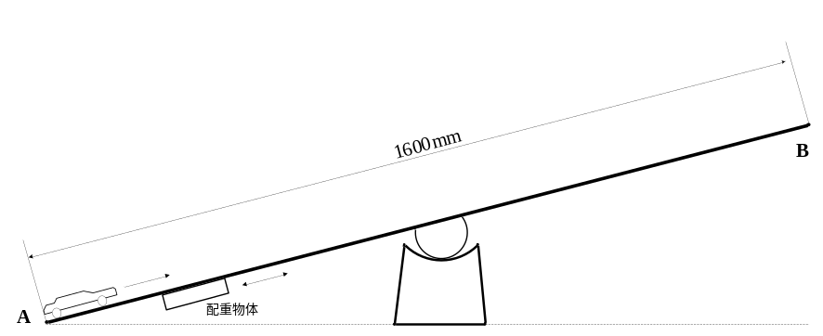
图1起始状态示意图
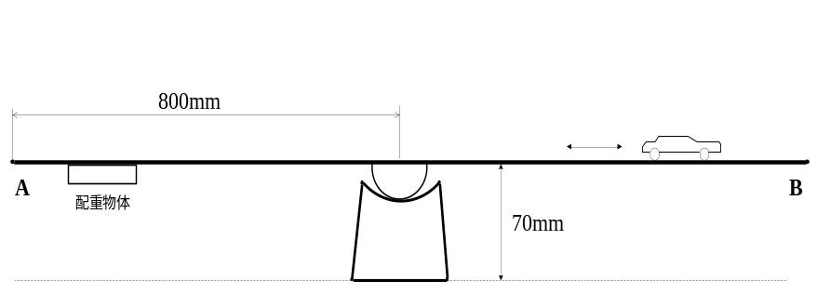
图2平衡状态示意图
二、要求
1．基本要求
（1）先将跷跷板固定为水平状态，电动车从起始端A位置出发，行驶跷跷板的全程(全程的含义：电动车从起始端A出发至车头到达跷跷板顶端B位置)。停止5秒后，电动车再从跷跷板的B端倒退回至跷跷板的起始端A，电动车能分别显示前进和倒退所用的时间。前进行驶在1分钟内、倒退行驶在1.5分钟内完成。
（2）跷跷板处在图1所示的状态下（配重物体位置不限制），电动车从起始端A出发，行驶跷跷板的全程。停止5秒后，电动车再从跷跷板的B端倒退回至跷跷板的起始端A，电动车能分别显示前进和倒退所用的时间。前进行驶在1.5分钟内、倒退行驶在2分钟内完成。
2．发挥部分
（1）由参赛队员将配重物体设定在可移动范围中的某位置，电动车从起始端A出发，当跷跷板达到平衡时，保持时间不小于5秒，同时发出声光提示，电动车显示所用的时间。全过程要求在2分钟内完成。
（2）在可移动范围内任意设定配重物体的位置（由测试人员指定），电动车从起始端A出发，当跷跷板达到平衡时，保持时间不小于5秒，同时发出声光提示，电动车显示所用的时间。全过程要求在2分钟内完成。
（3）其他。
三、说明
1.跷跷板长1600mm、宽300mm。为便于携带也可将跷跷板制成折叠形式。
2.跷跷板中心固定在直径不大于40mm的圆轴上，圆轴两端支撑在两个支架上，与支架圆滑接触。跷跷板在图2所示的平衡状态下，跷跷板底距地面或桌面的距离为70mm。
3.允许在跷跷板面上画有寻迹线。
4.电动车（含车体上的其它装置）的外形尺寸规定：长≤300mm，宽≤200mm。测试过程中电动车外形尺寸不允许变动。
5.电动车不允许采用有线或无线遥控，电动车自身应具备转弯功能。
6.电动车行驶距离的测量以车尾为基准。
7.平衡状态的含义是：当跷跷板出现上下摆动，且B端底部与水平状态的偏移量≤±60mm范围内时，可视为进入平衡状态。
四、评分标准
 | 项目 | 满分
设计  报告 | 方案比较 | 3
设计  报告 | 设计与论证 | 4
设计  报告 | 系统组成、原理和电路图 | 6
设计  报告 | 测试数据与结果分析 | 4
设计  报告 | 设计报告的结构和规范性 | 3
设计  报告 | 总分 | 20
基本要求 | 实际制作完成情况 | 50
发挥  部分 | 完成第（1）项 | 24
发挥  部分 | 完成第（2）项 | 18
发挥  部分 | 其他 | 8
发挥  部分 | 总分 | 50

